线上笔试系统操作手册
一、设备要求
（一）手机端
1．4G及以上移动网络或稳定的无线网络。
2．手机运行内存在4G以上，摄像头、麦克风、扬声器功能正常、电量充足。
3．监考所用手机的亮屏时间需设置成“永不息屏”或最长时间的模式。
（二）电脑端
1．稳定物理网线连接或无线网络连接，摄像头（不支持外置摄像头和虚拟摄像头）、麦克风功能正常、电量充足。
2．CPU i3配置以上，运行内存4G以上，Windows操作系统。
提前下载安装最新版本的谷歌浏览器，并在登录笔试入口后将浏览器 “摄像头、麦克风、JavaScript”权限设置成允许状态，关闭无关应用程序并禁止各类弹窗广告。
3．电脑端提前下载安装远程技术支持所需软件，用以技术人员远程协助考生解决突发、无法自行解决的设备设置问题。详细下载、使用流程见本手册第四部分内容。
二、线上监考系统操作
1．【进入线上监考系统】考生按照《线上笔试考生须知》规定的时间访问南召县人力资源和社会保障局网(http://rsj.nanzhao.gov.cn)，登录“郑大人为峰智能监考平台”，输入个人信息进行登录。
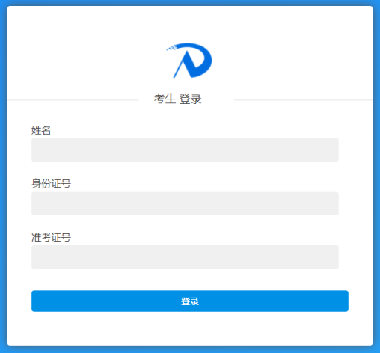
2．【信息确认】
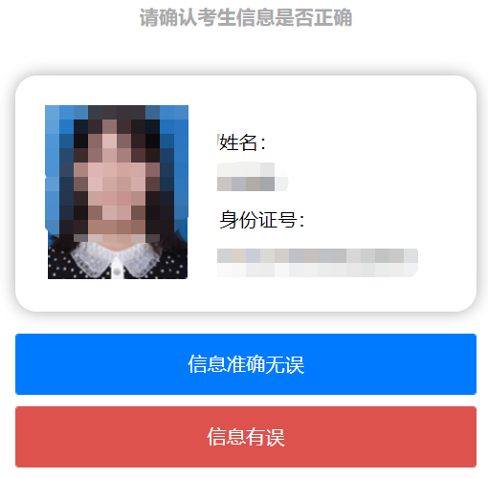
3．【微信扫码登录】手机微信扫码打开“郑大人为峰智能监考平台”，小程序打开后，电脑端点击“已打开微信小程序”出现另一个二维码。
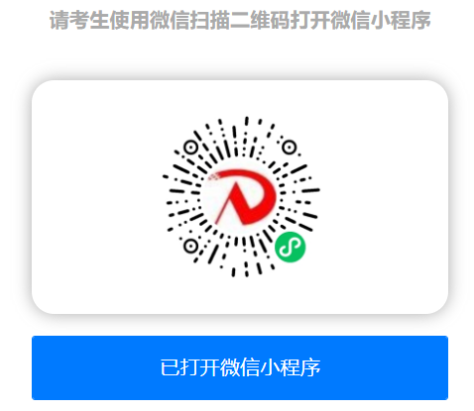
4．【人脸识别】在打开的小程序中点击“扫描”按钮，扫描二维码后，点击“识别”按钮完成人脸识别；并同意小程序获取手机麦克风、扬声器的权限。
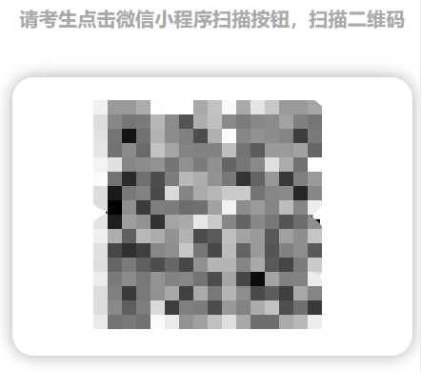
5．【进入监考】进入监考端后，须立即按照要求架设设备，并全程保持在此页面，并将手机声音调至最大；禁止切换、退出至手机其他界面，禁止锁屏、息屏，由此造成的任何影响由考生本人负责。
6．【场景检查和设备架设要求】根据监考人员要求完成下列操作：
（1）用手机摄像头环视考场环境，确保考场内无其他人员。
（2）固定手机设备，将设备水平放置于考生的左斜后方/右斜后方1.5米处，保持考生本人全身、考试电脑屏幕和周围环境在监考视频范围内，并保持此状态直至考试结束。
（3）考试全程保持摄像头、麦克风、扬声器开启状态。
（4）在参加线上笔试全过程中，考生座位需面向空白墙壁。
示例图片

三、线上笔试系统操作
在线上笔试系统登录页面，输入姓名、身份证号，根据操作提示，逐一完成对电脑摄像头、扬声器、麦克风、网络的自测。步骤如下：
1．【进入线上笔试系统】考生通过最新版本的谷歌浏览器，输入个人信息登录到线上笔试系统。
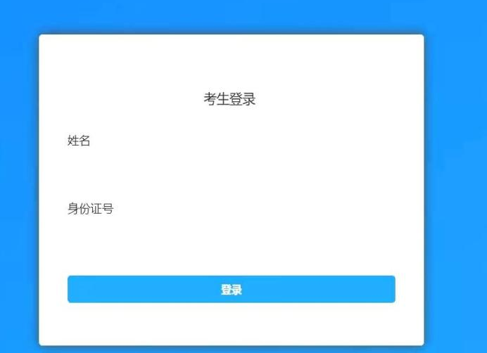
2．【设备检测】考生登录后，按照步骤对设备进行初检，首次打开请选择“允许”，检测通过后进入信息确认界面。（请着重检查摄像头及网络）
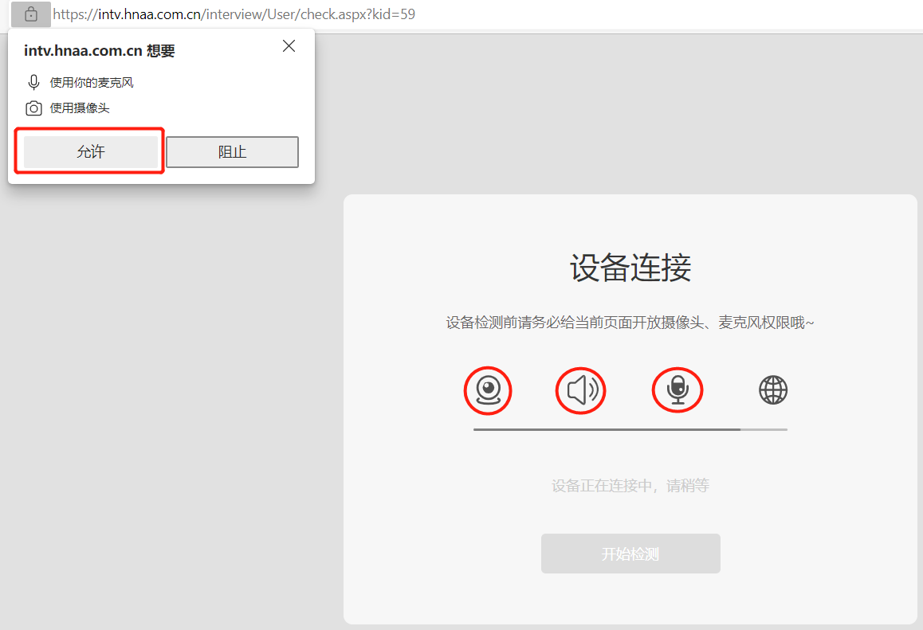

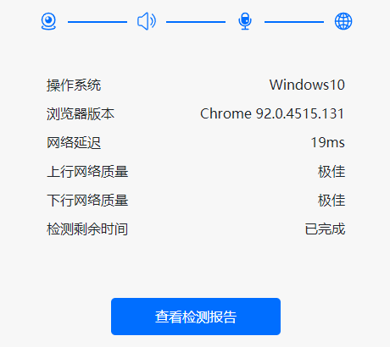
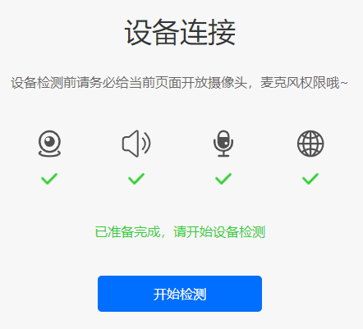

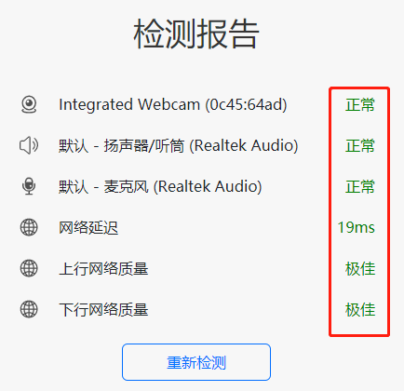

3.【信息确认】考生完成检测后，确认信息并完成人脸识别，进入候考界面。
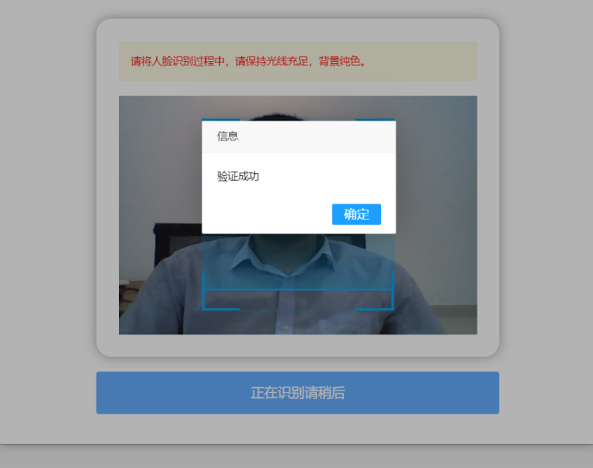
4.【等待考试】考生进入人脸识别，通过后自动跳转到考试入口，认真阅读考试说明后，按页面提示调整摄像头进入考试，验证身份证号，通过无误后进入试卷，等候考试开始。
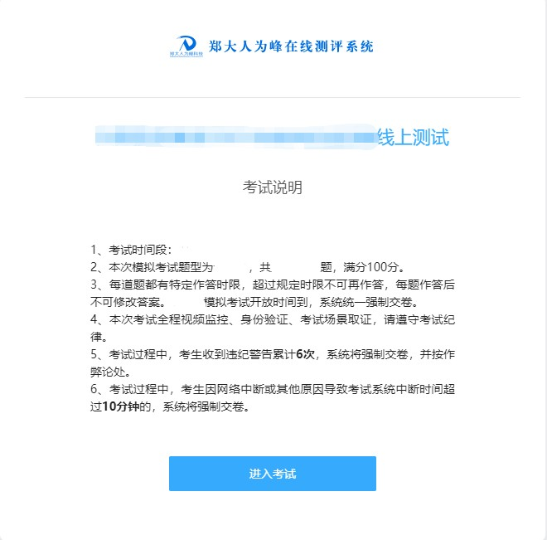
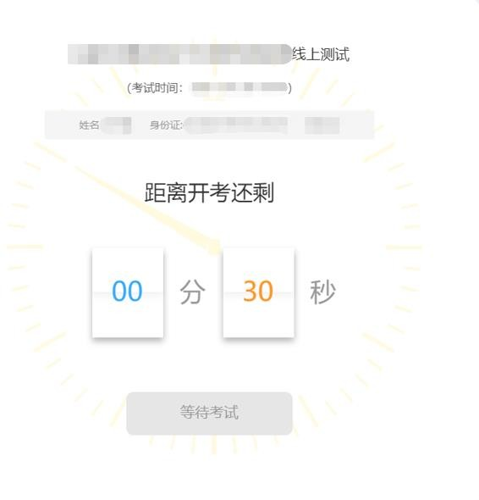
4.【考试开始】倒计时结束后，进入全屏模式开始答题。
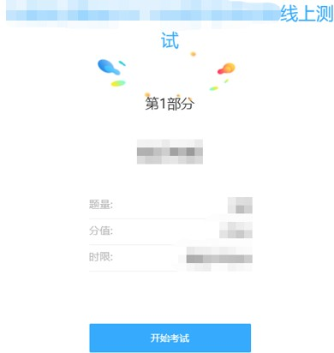
5.【注意事项】考试过程中，每道题都有特定作答时限，超过规定时限不可再作答，每题作答后不允许返回修改，考试过程中收到违纪警告累计6次或离开考试作答页面超过10分钟，系统将强制收卷。（考试期间禁止切屏，在线笔试端电脑弹窗广告等其他非答题界面会影响切屏次数，考生务必提前关闭其他无关应用）

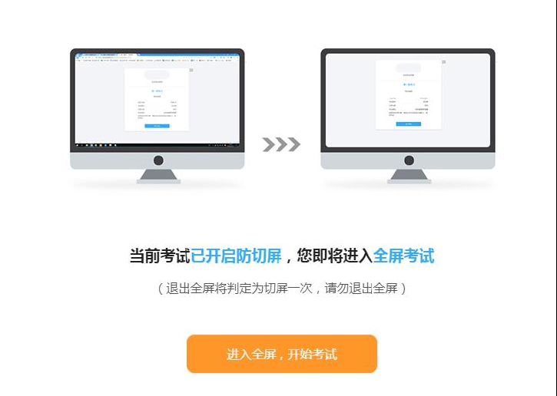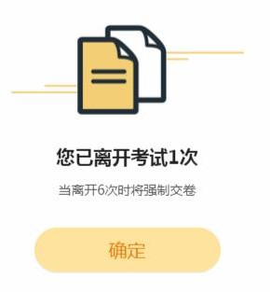

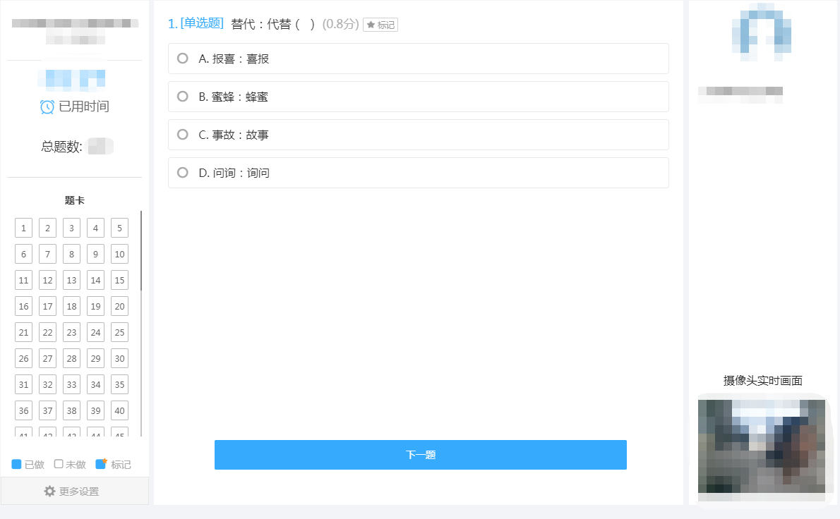
6.【答题结束】提交答卷，退出考试系统，关闭设备。
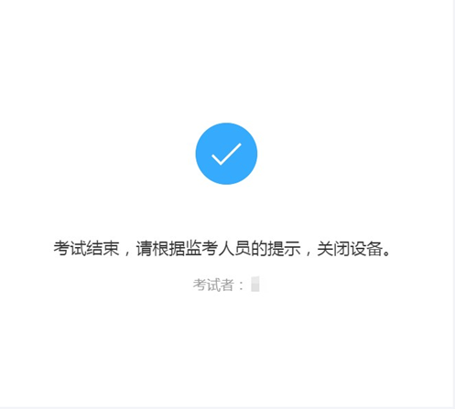
7.【考试结束】系统统一收卷，考生退出系统，关闭设备。
四、远程技术支持
远程技术支持是考生在考试过程中，因设备设置问题导致无法正常进行考试，在技术咨询电话沟通后，技术人员根据考生反映问题，所采取的进一步协助解决方案。
1．【下载软件步骤】请考生根据自己电脑的系统情况，选择对应的版本进行下载，为方便使用，建议考生将软件下载保存到电脑桌面：
软件下载地址（直接点击下方链接后，选择合适的版本下载）：https://sunlogin.oray.com/download
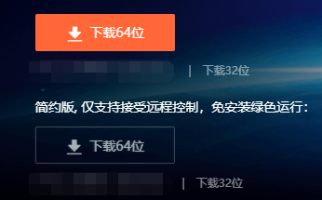

2．考生若无法确定电脑的系统情况，可通过以下方法确定：
（1）首先鼠标右键点击“此电脑”或“我的电脑”；
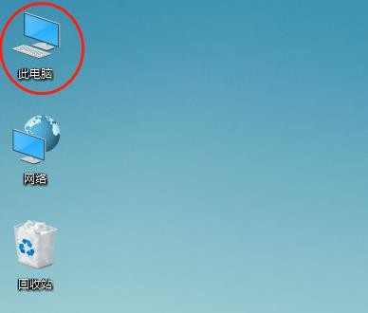

（2）点击选择“属性”；
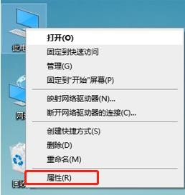
（3）在弹出的窗口中，如下图所示，确定自己的系统版本，选择合适的软件版本进行下载。
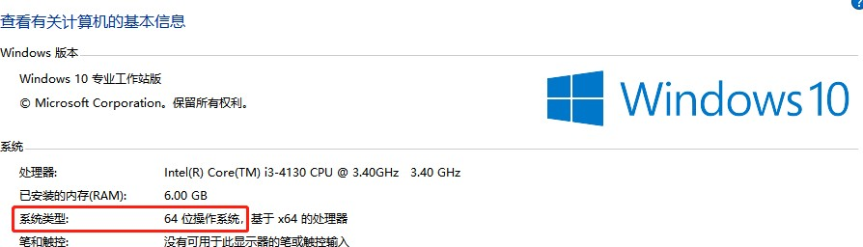

2．【软件使用步骤】双击打开下载文件，选择“立即安装”打开软件。
注意：请考生关闭电脑中所安装的杀毒软件后再运行此软件，例如360杀毒软件、金山毒霸等。
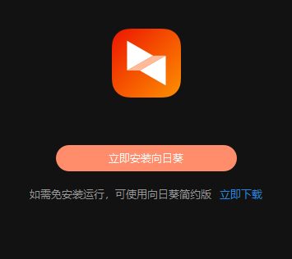

打开软件后界面如下。
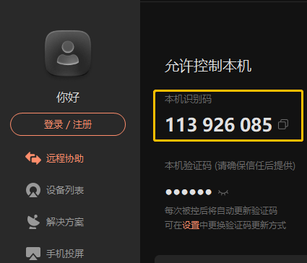
当需要进行远程技术支持时，考生需将“本机识别码”告知技术人员。
五、设备权限调试
考生如在设备检测过程中出现摄像头、麦克风无法识别等情况，可参照如下步骤进行调试，若调试后仍未解决，请尽快更换设备。
1．【进入线上笔试系统】考生通过最新版本谷歌浏览器，进入线上笔试系统。
2．【浏览器权限设置】谷歌浏览器点击网页左上角 “锁型按钮”后，点击 “网站设置”，将摄像头、麦克风、声音、JavaScript设置成“允许”状态，返回考生登录页面，刷新后登陆，点击“重新加载”。
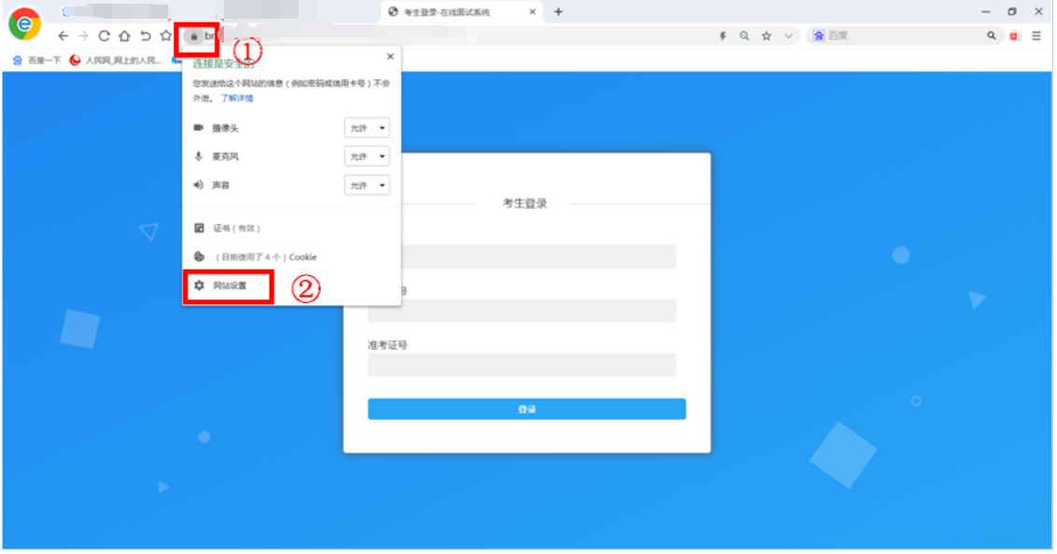
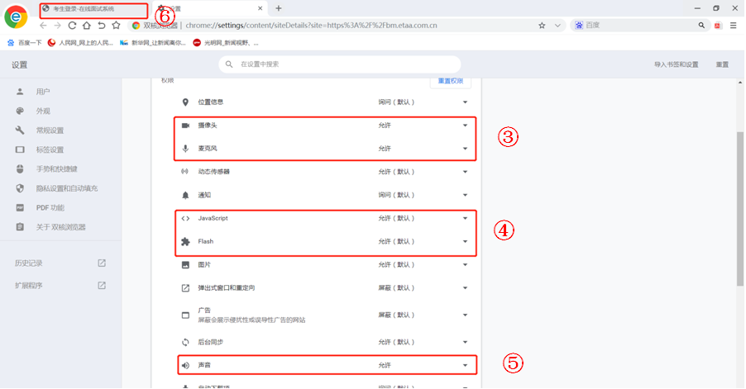

3．【刷新页面】调整权限后，刷新页面后尝试重新登录系统检测设备。

